Прайс-лист «Трубопроводная арматура общепромышленного применения» от 04.10.2010 г. Дисковые поворотные затворы ГРАНВЭЛ®

Наименование товара | Ду, (мм) | Ру, (бар) | Тип присоединения | Тмакс (°С) | у.е.* без НДС | Срок поставки

Дисковые поворотные затворы, Ду 32–1200, Ру 16/10, Т_{макс.} = 110 °C, Т_{раб.} = -15/+95 °C, корпус – чугун GG-25/GGG-40, диск – чугун GGG-40, седло – EPDM
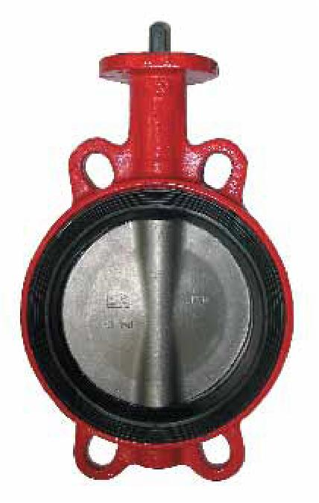

3ПBC-FL-3-032-MN-E | 32 | 16 | м/ф | 110 | 35,16 | складская позиция
3ПBC-FL-3-040-MN-E | 40 | 16 | м/ф | 110 | 35,16 | складская позиция
3ПBC-FL-3-050-MN-E | 50 | 16 | м/ф | 110 | 36,23 | складская позиция
3ПBC-FL-3-065-MN-E | 65 | 16 | м/ф | 110 | 38,18 | складская позиция
3ПBC-FL-3-080-MN-E | 80 | 16 | м/ф | 110 | 40,10 | складская позиция
3ПBC-FL-3-100-MN-E | 100 | 16 | м/ф | 110 | 48,28 | складская позиция
3ПBC-FL-3-125-MN-E | 125 | 16 | м/ф | 110 | 55,80 | складская позиция
3ПBC-FL-3-150-MN-E | 150 | 16 | м/ф | 110 | 63,24 | складская позиция
ЗПBC-FL-3-200-MR-E | 200 | 16 | м/ф | 110 | 116,05 | складская позиция
3ПBC-FL-3-032-MDV-E | 32 | 16 | м/ф (с редукт.) | 110 | 82,28 | складская позиция
3ПBC-FL-3-040-MDV-E | 40 | 16 | м/ф (с редукт.) | 110 | 82,28 | складская позиция
3ПBC-FL-3-050-MDV-E | 50 | 16 | м/ф (с редукт.) | 110 | 84,29 | складская позиция
3ПBC-FL-3-065-MDV-E | 65 | 16 | м/ф (с редукт.) | 110 | 86,61 | складская позиция
3ПBC-FL-3-080-MDV-E | 80 | 16 | м/ф (с редукт.) | 110 | 88,27 | складская позиция
3ПBC-FL-3-100-MDV-E | 100 | 16 | м/ф (с редукт.) | 110 | 96,08 | складская позиция
3ПBC-FL-3-125-MDV-E | 125 | 16 | м/ф (с редукт.) | 110 | 118,66 | складская позиция
3ПBC-FL-3-150-MDV-E | 150 | 16 | м/ф (с редукт.) | 110 | 119,01 | складская позиция
3ПBC-FL-3-200-MDV-E | 200 | 16 | м/ф (с редукт.) | 110 | 152,48 | складская позиция
ЗПВС-FLN-3-250-MDV-E | 250 | 16 | м/ф (с редукт.) | 110 | 243,77 | складская позиция
3ПBC-FLN-3-300-MDV-E | 300 | 16 | м/ф (с редукт.) | 110 | 313,32 | складская позиция
3ПBC-FL-3-350-MDV-E | 350 | 10 | м/ф (с редукт.) | 95 | 405,09 | складская позиция
3ПBC-FL-3-400-MDV-E | 400 | 10 | м/ф (с редукт.) | 95 | 533,87 | складская позиция
3ПBC-FL-3-500-MDV-E | 500 | 10 | м/ф (с редукт.) | 95 | 1 230,66 | складская позиция
3ПBC-FL-3-600-MDV-E | 600 | 10 | м/ф (с редукт.) | 95 | 1 572,38 | складская позиция
3ПBC-FL-3-700-MDV-E | 700 | 10 | м/ф (с редукт.) | 95 | 3 336,58 | складская позиция
3ПiBC-FL-3-800-MDV-E | 800 | 10 | м/ф (с редукт.) | 95 | 4 228,08 | складская позиция
3ПBC-FL-3-900-MDV-E | 900 | 10 | м/ф (с редукт.) | 95 | 6 929,06 | складская позиция
3ПBC-FLN-3-1000-MDV-E | 1000 | 10 | м/ф (с редукт.) | 95 | 10 855,22 | складская позиция
3ПBC-FLN-3-1200-MDV-E | 1200 | 10 | м/ф (с редукт.) | 95 | 13 621,16 | складская позиция
ЗПВС-FLN-3-350-MDV-E | 350 | 16 | м/ф (с редукт.) | 95 | 607,16 | складская позиция
3ПBC-FLN-3-400-MDV-E | 400 | 16 | м/ф (с редукт.) | 95 | 801,97 | складская позиция
3ПBC-FLN-3-500-MDV-E | 500 | 16 | м/ф (с редукт.) | 95 | 1 958,28 | складская позиция
ЗПВС-FLN-3-600-MDV-E | 600 | 16 | м/ф (с редукт.) | 95 | 2 353,06 | складская позиция
ЗПВС-FLN-3-700-MDV-E | 700 | 16 | м/ф (с редукт.) | 95 | 4 157,57 | складская позиция
ЗПВС-FLN-3-800-MDV-E | 800 | 16 | м/ф (с редукт.) | 95 | 5 081,54 | складская позиция
ЗПВС-FLN-3-900-MDV-E | 900 | 16 | м/ф (с редукт.) | 95 | 7 610,03 | складская позиция
3ПBC-FN-3-1400-MDV-E | 1400 | 10 | ф/ф (с редукт.) | 95 | по запросу | 12-14 недель

2
Дисковые поворотные затворы, Ду 32–900, Ру 16/10, Т_{макс.} = 110 °C, Т_{раб.} = -15/+95 °C, корпус – чугун GG-25/GGG-40, диск – нержавеющая сталь CF8M, седло – EPDM

ЗПВЛ-FLN-5-032-М N-E | 32 | 16 | м/ф | 110 | 49,09 | складская позиция
ЗПВЛ-FLN-5-040-М N-E | 40 | 16 | м/ф | 110 | 49,09 | складская позиция
ЗПВЛ-FLN-5-050-М N-E | 50 | 16 | м/ф | 110 | 49,97 | складская позиция
ЗПВЛ-FLN-5-065-MN-E | 65 | 16 | м/ф | 110 | 52,68 | складская позиция
ЗПВЛ-FLN-5-080-М N-E | 80 | 16 | м/ф | 110 | 57,59 | складская позиция
ЗПВЛ-FLN-5-100-М N-E | 100 | 16 | м/ф | 110 | 64,08 | складская позиция
ЗПВЛ-FLN-5-125-М N-E | 125 | 16 | м/ф | 110 | 87,87 | складская позиция
ЗПВЛ-FLN-5-150-М N-E | 150 | 16 | м/ф | 110 | 110,68 | складская позиция
ЗПВЛ-FLN-5-200-М R-E | 200 | 16 | м/ф | 110 | 178,63 | складская позиция
ЗПВЛ-FLN-5-032-М DV-E | 32 | 16 | м/ф (с редукт.) | 110 | 104,86 | складская позиция
ЗПВЛ-FLN-5-040-М DV-E | 40 | 16 | м/ф (с редукт.) | 110 | 104,86 | складская позиция
ЗПВЛ-FLN-5-050-М DV-E | 50 | 16 | м/ф (с редукт.) | 110 | 105,75 | складская позиция
ЗПВЛ-FLN-5-065-MDV-E | 65 | 16 | м/ф (с редукт.) | 110 | 108,44 | складская позиция
ЗПВЛ-FLN-5-080-М DV-E | 80 | 16 | м/ф (с редукт.) | 110 | 113,36 | складская позиция
ЗПВЛ-FLN-5-100-М DV-E | 100 | 16 | м/ф (с редукт.) | 110 | 119,84 | складская позиция
ЗПВЛ-FLN-5-125-MDV-E | 125 | 16 | м/ф (с редукт.) | 110 | 150,76 | складская позиция
ЗПВЛ-FLN-5-150-М DV-E | 150 | 16 | м/ф (с редукт.) | 110 | 166,42 | складская позиция
ЗПВЛ-FLN-5-200-М DV-E | 200 | 16 | м/ф (с редукт.) | 110 | 241,49 | складская позиция
ЗПВЛ-FLN-5-250-М DV-E | 250 | 16 | м/ф (с редукт.) | 110 | 348,38 | складская позиция
ЗПВЛ-FLN-5-300-М DV-E | 300 | 16 | м/ф (с редукт.) | 110 | 467,04 | складская позиция
ЗПВЛ-РЕ-5-350-МО\/-Е | 350 | 10 | м/ф (с редукт.) | 95 | 647,11 | складская позиция
ЗПВЛ-РЕ-5-400-МО\/-Е | 400 | 10 | м/ф (с редукт.) | 95 | 887,34 | складская позиция
ЗПВЛ-РЕ-5-500-МО\/-Е | 500 | 10 | м/ф (с редукт.) | 95 | 1 996,68 | складская позиция
ЗПВЛ-РЕ-5-600-МО\/-Е | 600 | 10 | м/ф (с редукт.) | 95 | 2 775,19 | складская позиция
ЗПВЛ-РЕ-5-700-МО\/-Е | 700 | 10 | м/ф (с редукт.) | 95 | 4 440,58 | 8-10 недель
ЗПВЛ-РЕ-5-800-МО\/-Е | 800 | 10 | м/ф (с редукт.) | 95 | 6 139,92 | складская позиция
ЗПВЛ-FLN-5-350-MDV-E | 350 | 16 | м/ф (с редукт.) | 95 | 846,76 | складская позиция
ЗПВЛ-FLN-5-400-М DV-E | 400 | 16 | м/ф (с редукт.) | 95 | 1 089,44 | складская позиция
ЗПВЛ-FLN-5-450-MDV-E | 450 | 16 | м/ф (с редукт.) | 95 | 1 864,99 | складская позиция
ЗПВЛ-РЕ^5-500-МО\/-Е | 500 | 16 | м/ф (с редукт.) | 95 | 2 551,39 | складская позиция
ЗПВЛ-FLN-5-600-М DV-E | 600 | 16 | м/ф (с редукт.) | 95 | 3 323,44 | складская позиция
ЗПВЛ-FLN-5-700-М DV-E | 700 | 16 | м/ф (с редукт.) | 95 | 5 132,89 | 8-10 недель
ЗПВЛ-FLN-5-800-М DV-E | 800 | 16 | м/ф (с редукт.) | 95 | 6 900,56 | 8-10 недель
ЗПВЛ-FLN-5-900-М DV-E | 900 | 16 | м/ф (с редукт.) | 95 | 10 426,58 | 8-10 недель
*Оплата в рублях по курсу евро, установленному ЦБ РФ на день перечисления денежных средств + 5%. 1 у.е. = 1 евро.

Наименование товара | Ду, (мм) | Ру, (бар) | Тип присоединения | Тмакс (°С) | у.е.* без НДС | Срок поставки

Дисковые поворотные затворы, Ду 32–900, Ру 16/10, Т_{макс.} = 130 °C, Т_{раб.} = +40/+110 °C,
корпус – чугун GG-25/GGG-40, диск – чугун GGG-40, седло – EPDM HT

ЗПTC-FL-3-032-MN-HT | 32 | 16 | м/ф | 130 | 35,97 | складская позиция
ЗПTC-FL-3-040-MN-HT | 40 | 16 | м/ф | 130 | 35,97 | складская позиция
ЗПTC-FL-3-050-MN-HT | 50 | 16 | м/ф | 130 | 36,23 | складская позиция
ЗПTC-FL-3-065-MN-HT | 65 | 16 | м/ф | 130 | 38,18 | складская позиция
ЗПTC-FL-3-080-MN-HT | 80 | 16 | м/ф | 130 | 40,10 | складская позиция
ЗПTC-FL-3-100-MN-HT | 100 | 16 | м/ф | 130 | 48,28 | складская позиция
ЗПTC-FL-3-125-MN-HT | 125 | 16 | м/ф | 130 | 59,77 | складская позиция
ЗПTC-FL-3-150-MN-HT | 150 | 16 | м/ф | 130 | 68,05 | складская позиция
ЗПTC-FL-3-032-MDV-HT | 32 | 16 | м/ф (с редукт.) | 130 | 81,04 | складская позиция
ЗПTC-FL-3-040-MDV-HT | 40 | 16 | м/ф (с редукт.) | 130 | 81,04 | складская позиция
ЗПTC-FL-3-050-MDV-HT | 50 | 16 | м/ф (с редукт.) | 130 | 92,92 | складская позиция
ЗПTC-FL-3-065-MDV-HT | 65 | 16 | м/ф (с редукт.) | 130 | 95,26 | складская позиция
ЗПTC-FL-3-080-MDV-HT | 80 | 16 | м/ф (с редукт.) | 130 | 98,25 | складская позиция
ЗПTC-FL-3-100-MDV-HT | 100 | 16 | м/ф (с редукт.) | 130 | 107,19 | складская позиция
ЗПTC-FL-3-125-MDV-HT | 125 | 16 | м/ф (с редук т.) | 130 | 122,64 | складская позиция
ЗПTC-FL-3-150-MDV-HT | 150 | 16 | м/ф (с редук т.) | 130 | 123,81 | складская позиция
ЗПTC-FL-3-200-MRR-HT | 200 | 16 | м/ф | 130 | 122,53 | складская позиция
ЗПTC-FL-3-200-MDV-HT | 200 | 16 | м/ф (с редукт.) | 130 | 163,19 | складская позиция
ЗПTC-FLN-3-250-MDV-HT | 250 | 16 | м/ф (с редукт.) | 130 | 248,10 | складская позиция
ЗПTC-FLN-3-300-MDV-HT | 300 | 16 | м/ф (с редукт.) | 130 | 319,27 | складская позиция
ЗПTC-FL-3-350-MDV-HT | 350 | 10 | м/ф (с редукт.) | 110 | 429,82 | складская позиция
ЗПTC-FL-3-400-MDV-HT | 400 | 10 | м/ф (с редукт.) | 110 | 601,59 | складская позиция
ЗПTC-FL-3-500-MDV-HT | 500 | 10 | м/ф (с редукт.) | 110 | 1 364,71 | складская позиция
ЗПTC-FL-3-600-MDV-HT | 600 | 10 | м/ф (с редукт.) | 110 | 1 830,81 | складская позиция
ЗПTC-FL-3-700-MDV-HT | 700 | 10 | м/ф (с редукт.) | 110 | 3 348,63 | складская позиция
ЗПTC-FL-3-800-MDV-HT | 800 | 10 | м/ф (с редукт.) | 110 | 4 632,91 | складская позиция
ЗПTC-FL-3-900-MDV-HT | 900 | 10 | м/ф (с редукт.) | 110 | 7 088,13 | 8-10 недель
Дисковые поворотные затворы, Ду 32–800, Ру 16, Т_{макс.} = 130 °C, Т_{раб.} = +40/+110 °C, корпус – чугун GGG-40, диск – нержавеющая сталь CF8M, седло – EPDM HT

ЗПТЛ-FLN-5-032-М N-HT | 32 | 16 | м/ф | 130 | 49,80 | складская позиция
ЗПТЛ-FLN-5-040-М N-HT | 40 | 16 | м/ф | 130 | 49,80 | складская позиция
ЗПТЛ-FLN-5-050-М N-HT | 50 | 16 | м/ф | 130 | 50,18 | складская позиция
ЗПТЛ-FLN-5-065-MN-HT | 65 | 16 | м/ф | 130 | 53,77 | складская позиция
ЗПТЛ-FLN-5-080-М N-HT | 80 | 16 | м/ф | 130 | 58,99 | складская позиция
ЗПТЛ-FLN-5-100-MN-HT | 100 | 16 | м/ф | 130 | 65,92 | складская позиция
ЗПТЛ-FLN -5-125-MN-HT | 125 | 16 | м/ф | 130 | 90,35 | складская позиция
ЗПТЛ-FLN-5-150-М N-HT | 150 | 16 | м/ф | 130 | 113,70 | складская позиция
ЗПТЛ-FLN-5-032-М DV-HT | 32 | 16 | м/ф (с редукт.) | 130 | 105,56 | складская позиция
ЗПТЛ-FLN-5-040-М DV-HT | 40 | 16 | м/ф (с редукт.) | 130 | 105,56 | складская позиция
ЗПТЛ-FLN-5-050-MDV-HT | 50 | 16 | м/ф (с редукт.) | 130 | 105,94 | складская позиция
ЗПТЛ-FLN-5-065-MDV-HT | 65 | 16 | м/ф (с редукт.) | 130 | 109,53 | складская позиция
ЗПТЛ-FLN-5-080-М DV-HT | 80 | 16 | м/ф (с редукт.) | 130 | 114,76 | складская позиция
ЗПТЛ-FLN-5-100-MDV-HT | 100 | 16 | м/ф (с редукт.) | 130 | 121,70 | складская позиция
ЗПТЛ-FLN-5-125-М DV-HT | 125 | 16 | м/ф (с редукт.) | 130 | 153,25 | складская позиция
ЗПТЛ-FLN-5-150-М DV-HT | 150 | 16 | м/ф (с редукт.) | 130 | 169,46 | складская позиция
ЗПТЛ-FLN-5-200-М RR-HT | 200 | 16 | м/ф | 130 | 180,97 | складская позиция
ЗПТЛ-FLN-5-200-М DV-HT | 200 | 16 | м/ф (с редукт.) | 130 | 225,87 | складская позиция
ЗПТЛ-FLN-5-250-М DV-HT | 250 | 16 | м/ф (с редукт.) | 130 | 352,99 | складская позиция
ЗПТЛ-FLN-5-300-М DV-HT | 300 | 16 | м/ф (с редукт.) | 130 | 478,10 | складская позиция
ЗПТЛ-FLN-5-350-MDV-HT | 350 | 16 | м/ф (с редукт.) | 110 | 810,78 | 8-10 недель
ЗПТЛ-FLN-5-400-М DV-HT | 400 | 16 | м/ф (с редукт.) | 110 | 1 129,75 | 8-10 недель
ЗПТЛ-FLN-5-450-М DV-HT | 450 | 16 | м/ф (с редукт.) | 110 | 2 146,25 | 8-10 недель
ЗПТЛ-FLN-5-500-М DV-HT | 500 | 16 | м/ф (с редукт.) | 110 | 2 481,54 | 8-10 недель
ЗПТЛ-FLN-5-600-М DV-HT | 600 | 16 | м/ф (с редукт.) | 110 | 3 096,97 | 8-10 недель
ЗПТЛ-FLN-5-700-MDV-HT | 700 | 16 | м/ф (с редукт.) | 110 | 5 157,67 | 8-10 недель
ЗПТЛ-FLN-5-800-М DV-HT | 800 | 16 | м/ф (с редукт.) | 110 | 7 201,48 | 8-10 недель

*Оплата в рублях по курсу евро, установленному ЦБ РФ на день перечисления денежных средств + 5%. 1 у.е. = 1 евро.
*Компания оставляет за собой право вносить конструктивные изменения
ООО «ТехСнабТрейд» Тел.Факс: (495) 458-90-54 order@texsnabtrade.ru www.texsnabtrade.ru
3

Прайс-лист «Трубопроводная арматура общепромышленного применения» от 04.10.2010 г.

Наименование товара | Ду, (мм) | Ру, (бар) | Тип присоединения | Тмакс (°С) | у.е.* без НДС | Срок поставки

Дисковые поворотные затворы, Ду 32–800, Ру 16, Т_{макс.} = + 100 ° C, Т_{раб.} = +85 ° C, корпус – чугун GG25, диск – чугун GGG-40, седло – NITRIL
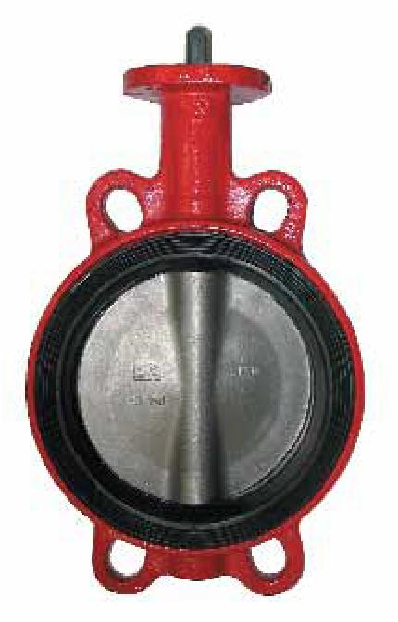

ЗПHC-FL-3-032-MN-N | 32 | 16 | м/ф | 100 | 43,06 | складская позиция
ЗПHC-FL-3-040-MN-N | 40 | 16 | м/ф | 100 | 43,06 | складская позиция
ЗПHC-FL-3-050-MN-N | 50 | 16 | м/ф | 100 | 44,35 | складская позиция
ЗПHC-FL-3-065-MN-N | 65 | 16 | м/ф | 100 | 46,84 | складская позиция
ЗПHC-FL-3-080-MN-N | 80 | 16 | м/ф | 100 | 49,67 | складская позиция
ЗПHC-FL-3-100-MN-N | 100 | 16 | м/ф | 100 | 58,10 | складская позиция
ЗПHC-FL-3-125-MN-N | 125 | 16 | м/ф | 100 | 67,54 | складская позиция
ЗПHC-FL-3-150-MN-N | 150 | 16 | м/ф | 100 | 76,81 | складская позиция
ЗПHC-FL-3-200-MR-N | 200 | 16 | м/ф | 100 | 121,19 | складская позиция
ЗПHC-FL-3-032-MDV-N | 32 | 16 | м/ф (с редукт.) | 100 | 93,00 | складская позиция
ЗПHC-FL-3-040-MDV-N | 40 | 16 | м/ф (с редукт.) | 100 | 93,00 | складская позиция
ЗПHC-FL-3-050-MDV-N | 50 | 16 | м/ф (с редукт.) | 100 | 100,15 | складская позиция
ЗПHC-FL-3-065-MDV-N | 65 | 16 | м/ф (с редукт.) | 100 | 102,43 | складская позиция
ЗПHC-FL-3-080-MDV-N | 80 | 16 | м/ф (с редукт.) | 100 | 105,42 | складская позиция
ЗПHC-FL-3-100-MDV-N | 100 | 16 | м/ф (с редукт.) | 100 | 113,86 | складская позиция
ЗПHC-FL-3-125-MDV-N | 125 | 16 | м/ф (с редукт.) | 100 | 115,28 | складская позиция
ЗПHC-FL-3-150-MDV-N | 150 | 16 | м/ф (с редукт.) | 100 | 132,55 | складская позиция
ЗПHC-FL-3-200-MDV-N | 200 | 16 | м/ф (с редукт.) | 100 | 163,12 | складская позиция
ЗПHC-FLN-3-250-MDV-N | 250 | 16 | м/ф (с редукт.) | 100 | 303,24 | складская позиция
ЗПHC-FLN-3-300-MDV-N | 300 | 16 | м/ф (с редукт.) | 100 | 396,18 | складская позиция
ЗПHC-FLN-3-350-MDV-N | 350 | 16 | м/ф (с редукт.) | 100 | 682,33 | 8-10 недель
ЗПHC-FLN-3-400-MDV-N | 400 | 16 | м/ф (с редукт.) | 100 | 846,43 | 8-10 недель
ЗПHC-FLN-3-500-MDV-N | 500 | 16 | м/ф (с редукт.) | 100 | 2 088,41 | 8-10 недель
ЗПHC-FLN-3-600-MDV-N | 600 | 16 | м/ф (с редукт.) | 100 | 2 574,03 | 8-10 недель
ЗПHC-FLN-3-700-MDV-N | 700 | 16 | м/ф (с редукт.) | 100 | 4 239,24 | 8-10 недель
ЗПHC-FLN-3-800-MDV-N | 800 | 16 | м/ф (с редукт.) | 100 | 5 392,41 | 8-10 недель
Дисковые поворотные затворы, Ду 32–800, Ру 16 Т_{макс.} = +100 °C, Т_{раб.} = +85 °C, корпус – чугун GGG-40, диск – нержавеющая сталь CF8M, седло – NITRIL

ЗПНЛ-FLN-5-032-MN-N | 32 | 16 | м/ф | 100 | 58,86 | складская позиция
ЗПНЛ-FLN-5-040-MN-N | 40 | 16 | м/ф | 100 | 58,86 | складская позиция
ЗПНЛ-FLN-5-050-MN-N | 50 | 16 | м/ф | 100 | 59,19 | складская позиция
ЗПНЛ-FLN -5-065-М N-N | 65 | 16 | м/ф | 100 | 63,27 | складская позиция
ЗПНЛ-FLN-5-080-MN-N | 80 | 16 | м/ф | 100 | 70,00 | складская позиция
ЗПНЛ-FLN-5-100-MN-N | 100 | 16 | м/ф | 100 | 76,08 | складская позиция
ЗПНЛ-FLN-5-125-MN-N | 125 | 16 | м/ф | 100 | 104,10 | складская позиция
ЗПНЛ-FLN-5-150-MN-N | 150 | 16 | м/ф | 100 | 130,46 | складская позиция
ЗПНЛ-FLN-5-200-MR-N | 200 | 16 | м/ф | 100 | 192,96 | складская позиция
ЗПНЛ-FLN-5-032-MDV-N | 32 | 16 | м/ф (с редукт.) | 100 | 107,45 | складская позиция
ЗПНЛ-FLN-5-040-MDV-N | 40 | 16 | м/ф (с редукт.) | 100 | 107,45 | складская позиция
ЗПНЛ-FLN-5-050-MDV-N | 50 | 16 | м/ф (с редукт.) | 100 | 108,28 | складская позиция
ЗПНЛ-FLN-5-065-MDV-N | 65 | 16 | м/ф (с редукт.) | 100 | 109,16 | складская позиция
ЗПНЛ-FLN-5-080-MDV-N | 80 | 16 | м/ф (с редукт.) | 100 | 115,71 | складская позиция
ЗПНЛ-FLN-5-100-MDV-N | 100 | 16 | м/ф (с редукт.) | 100 | 125,87 | складская позиция
ЗПНЛ-FLN-5-125-MDV-N | 125 | 16 | м/ф (с редукт.) | 100 | 152,97 | складская позиция
ЗПНЛ-FLN-5-150-MDV-N | 150 | 16 | м/ф (с редукт.) | 100 | 186,23 | складская позиция
ЗПНЛ-FLN-5-200-MDV-N | 200 | 16 | м/ф (с редукт.) | 100 | 255,85 | складская позиция
ЗПНЛ-FLN-5-250-MDV-N | 250 | 16 | м/ф (с редукт.) | 100 | 420,20 | складская позиция
ЗПНЛ-FLN-5-300-MDV-N | 300 | 16 | м/ф (с редукт.) | 100 | 570,35 | складская позиция
ЗПНЛ-FLN-5-350-MDV-N | 350 | 16 | м/ф (с редукт.) | 100 | 988,28 | 8-10 недель
ЗПНЛ-FLN-5-400-MDV-N | 400 | 16 | м/ф (с редукт.) | 100 | 1 134,00 | 8-10 недель
ЗПНЛ-FLN-5-500-MDV-N | 500 | 16 | м/ф (с редукт.) | 100 | 2 681,95 | 8-10 недель
ЗПНЛ-FLN-5-600-MDV-N | 600 | 16 | м/ф (с редукт.) | 100 | 3 544,66 | 8-10 недель
ЗПНЛ-FLN-5-700-MDV-N | 700 | 16 | м/ф (с редукт.) | 100 | 5 369,04 | 8-10 недель
ЗПНЛ-FLN-5-800-MDV-N | 800 | 16 | м/ф (с редукт.) | 100 | 7 181,57 | 8-10 недель
Специальное исполнение. Дисковые поворотные затворы, Ду 32–300, Ру 16, Т_{макс.} = 90 °C, Т_{раб.} = -15/+75 °C, корпус – чугун GGG-40, диск – нержавеющая сталь CF8M, седло – Flucast AB/P

ЗПCC-FLN-5-032-MN-AB/P | 32 | 16 | м/ф | 90 | 63,97 | 1-2 недели
ЗПСС-FLN-5-040-М N-AB/P | 40 | 16 | м/ф | 90 | 63,97 | 1-2 недели
ЗПCC-FLN-5-050-MN-AB/P | 50 | 16 | м/ф | 90 | 64,38 | 1-2 недели
ЗПСС-FLN-5-065-М N-AB/P | 65 | 16 | м/ф | 90 | 68,91 | 1-2 недели
ЗПСС-FLN-5-080-М N-AB/P | 80 | 16 | м/ф | 90 | 75,90 | 1-2 недели
ЗПСС-FLN-5-100-MN-AB/P | 100 | 16 | м/ф | 90 | 83,19 | 1-2 недели
ЗПСС-FLN-5-125-MN-AB/P | 125 | 16 | м/ф | 90 | 113,77 | 1-2 недели
ЗПСС-FLN-5-150-М N-AB/P | 150 | 16 | м/ф | 90 | 142,58 | 1-2 недели
ЗПСС-FLN-5-200-М R-AB/P | 200 | 16 | м/ф | 90 | 210,35 | 1-2 недели
ЗПСС-FLN-5-250-MDV-AB/P | 250 | 16 | м/ф (с редукт.) | 90 | 388,43 | 1-2 недели
ЗПСС-FLN-5-300-MDV-AB/P | 300 | 16 | м/ф (с редукт.) | 90 | 506,35 | 1-2 недели

4

*Оплата в рублях по курсу евро, установленному ЦБ РФ на день перечисления денежных средств + 5%. 1 у.е. = 1 евро.
ООО «ТехСнабТрейд» Тел.Факс: (495) 458-90-54 order@texsnabtrade.ru www.texsnabtrade.ru

Наименование товара | Ду, (мм) | Ру, (бар) | Тип присоединения | Тмакс (°С) | у.е.* без НДС | Срок поставки

Специальное исполнение. Дисковые поворотные затворы,
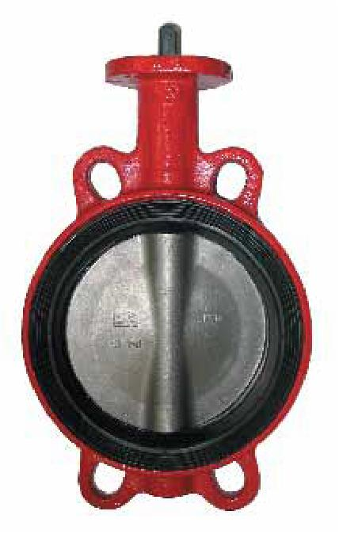
Ду 32–300, Ру 16, Т_{макс.} = +130 °C,
корпус – чугун GGG-40, диск –нержавеющая сталь CF8M, седло – V (Viton)

ЗПCC-FLN-5-032-MN-V | 32 | 16 | м/ф | 130 | 93,34 | 1-2 недели
ЗПСС-FLN -5-040-М N-V | 40 | 16 | м/ф | 130 | 93,34 | 1-2 недели
ЗПCC-FLN-5-050-MN-V | 50 | 16 | м/ф | 130 | 107,82 | 1-2 недели
ЗПСС-FLN-5-065-М N-V | 65 | 16 | м/ф | 130 | 117,70 | 1-2 недели
ЗПСС-FLN-5-080-MN-V | 80 | 16 | м/ф | 130 | 124,08 | 1-2 недели
ЗПСС-FLN-5-100-MN-V | 100 | 16 | м/ф | 130 | 141,87 | 1-2 недели
ЗПСС-FLN-5-125-MN-V | 125 | 16 | м/ф | 130 | 224,78 | 1-2 недели
ЗПСС-FLN-5-150-М N-V | 150 | 16 | м/ф | 130 | 298,28 | 1-2 недели
ЗПСС-FLN-5-200-М R-V | 200 | 16 | м/ф | 130 | 445,27 | 1-2 недели
ЗПСС-FLN-5-250-MDV-V | 250 | 16 | м/ф (с редуктором) | 130 | 801,24 | 1-2 недели
ЗПСС-FLN-5-300-MDV-V | 300 | 16 | м/ф (с редуктором) | 130 | 1 096,99 | 1-2 недели
Примечание. Затворы специального исполнения Ду 350-800 поставляются на заказ. Срок поставки 8-10 недель.
Дисковые поворотные затворы фланцевые с редуктором, Ду 200–1200, Ру 10/16, Т_{макс.} = + 110 ° C, корпус – чугун GG25/GGG40, диск – чугун GGG-40, седло – EPDM
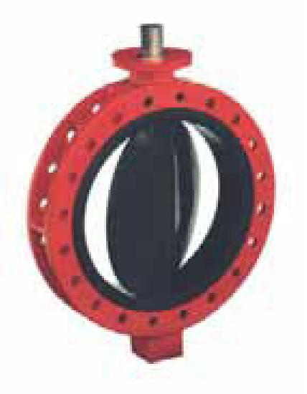

Наименование | Ду ,мм | Ру, бар | Присоединение | Тмакс | Евро без НДС | Склад
ЗПСС-200х1,0 - FG(W)-3-200-MDV-E | 200 | 10 | ф/ф  (с редуктором) | 110 | 293,60 | Складская позиция
ЗПСС-250х1,0 - FG(W)-3-250-MDV-E | 250 | 10 | ф/ф  (с редуктором) | 110 | 397,45 | Складская позиция
ЗПСС-300х1,0 - FG(W)-3-300-MDV-E | 300 | 10 | ф/ф  (с редуктором) | 110 | 497,02 | Складская позиция
ЗПСС-350х1,0 - FG(W)-3-350-MDV-E | 350 | 10 | ф/ф  (с редуктором) | 95 | 618,72 | 8-10 недель
ЗПСС-400х1,0 - FG(W)-3-400-MDV-E | 400 | 10 | ф/ф  (с редуктором) | 95 | 856,92 | Складская позиция
ЗПСС-450х1,0 - FG(W)-3-450-MDV-E | 450 | 10 | ф/ф  (с редуктором) | 95 | 1 312,75 | 8-10 недель
ЗПСС-500х1,0 - FG(W)-3-500-MDV-E | 500 | 10 | ф/ф  (с редуктором) | 95 | 1 702,52 | Складская позиция
ЗПСС-600х1,0 - FG(W)-3-600-MDV-E | 600 | 10 | ф/ф  (с редуктором) | 95 | 2 240,88 | Складская позиция
ЗПСС-700х1,0 - FG(W)-3-700-MDV-E | 700 | 10 | ф/ф  (с редуктором) | 95 | 3 730,46 | 8-10 недель
ЗПСС-800х1,0 - FG(W)-3-800-MDV-E | 800 | 10 | ф/ф  (с редуктором) | 95 | 4 997,27 | Складская позиция
ЗПСС-900х1,0 - FG(W)-3-900-MDV-E | 900 | 10 | ф/ф  (с редуктором) | 95 | 7 731,97 | 8-10 недель
ЗПСС-200х1,6 - FN(W)-3-200-MDV-E | 200 | 16 | ф/ф  (с редуктором) | 110 | 382,26 | 8 -10 н еде ль
ЗПСС-250х1,6 - FN(W)-3-250-MDV-E | 250 | 16 | ф/ф  (с редуктором) | 110 | 520,83 | 8-10 недель
ЗПСС-300х1,6 - FN(W)-3-300-MDV-E | 300 | 16 | ф/ф  (с редуктором) | 110 | 650,66 | 8 -10 н еде ль
ЗПСС-350х1,6 - FN(W)-3-350-MDV-E | 350 | 16 | ф/ф  (с редуктором) | 95 | 805,41 | 8-10 недель
ЗПСС-400х1,6 - FN(W)-3-400-MDV-E | 400 | 16 | ф/ф  (с редуктором) | 95 | 1 060,28 | 8-10 недель
ЗПСС-450х1,6 - FN(W)-3-450-MDV-E | 450 | 16 | ф/ф  (с редуктором) | 95 | 1 624,42 | 8-10 недель
ЗПСС-500х1,6 - FN(W)-3-500-MDV-E | 500 | 16 | ф/ф  (с редуктором) | 95 | 2 213,91 | 8-10 недель
ЗПСС-600х1,6 - FN(W)-3-600-MDV-E | 600 | 16 | ф/ф  (с редуктором) | 95 | 2 801,14 | 8-10 недель
ЗПСС-700х1,6 - FN(W)-3-700-MDV-E | 700 | 16 | ф/ф  (с редуктором) | 95 | 4 748,72 | 8-10 недель
ЗПСС-800х1,6 - FN(W)-3-800-MDV-E | 800 | 16 | ф/ф  (с редуктором) | 95 | 5 979,30 | 8-10 недель
ЗПСС-900х1,6 - FN(W)-3-900-MDV-E | 900 | 16 | ф/ф  (с редуктором) | 95 | 9 125,56 | 8-10 недель
ЗПСС-1000х1,6 - FN(W)-3-1000-MDV-E | 1000 | 16 | ф/ф  (с редуктором) | 95 | 11 316,63 | 10-12 недель
ЗПСС-1200х1,6 - FN(W)-3-1200-MDV-E | 1200 | 16 | ф/ф  (с редуктором) | 95 | 15 540,28 | 10-12 недель
Примечание. Также возможно исполнение корпуса дискового поворотного затвора ГРАНВЭЛ® из углеродистой и нержавеющей стали, комбинация седловыми уплотнениями: EPDM HT, Nitrile, Flucast AB/P(AB/N, AB/E), Viton, Alimentary Silicone; а также выбор диска: нержавеющая сталь, бронза.
Информацию о ценах и сроках поставки узнавайте в отделе продаж компании.

*Оплата в рублях по курсу евро, установленному ЦБ РФ на день перечисления денежных средств + 5%. 1 у.е. = 1 евро.
*Компания оставляет за собой право вносить конструктивные изменения
ООО «ТехСнабТрейд» Тел.Факс: (495) 458-90-54 order@texsnabtrade.ru www.texsnabtrade.ru
5

Прайс-лист «Трубопроводная арматура общепромышленного применения» от 04.10.2010 г.

Наименование товара | Ду, (мм) | Ру, (бар) | Тип присоединения | Тмакс, (°С) | у.е.* без НДС | Срок поставки

Дисковые поворотные затворы, Ду 32–300, Ру 25, Т_{макс.} = +110 °C, Т_{раб.} = -15/+95 °C, корпус – высокопрочный чугун GGG-40, диск – нержавеющая сталь CF8M, седло – EPDM
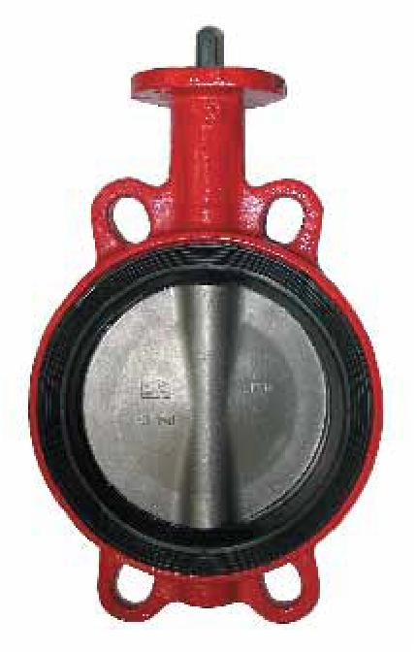

ЗПСС-032х2,5 - FLN(W)-5-032-MDV-E | 32 | 25 | м/ф (с редуктором) | 110 | 165,87 | 8 -10 н е д е л ь
ЗПСС-040х2,5 - FLN(W)-5-040-MDV-E | 40 | 25 | м/ф (с редуктором) | 110 | 165,87 | 8 -10 н е д е л ь
ЗПСС-050х2,5 - FLN(W)-5-050-MDV-E | 50 | 25 | м/ф (с редуктором) | 110 | 168,88 | 8 -10 н е д е л ь
ЗПСС-065х2,5 - FLN(W)-5-065-MDV-E | 65 | 25 | м/ф (с редуктором) | 110 | 184,03 | 8 -10 н е д е л ь
ЗПСС-080х2,5 - FLN(W)-5-080-MDV-E | 80 | 25 | м/ф (с редуктором) | 110 | 206,16 | 8-10 не дель
ЗПСС-100 х 2,5 - FL N ( W ) -5-100 -MDV-E | 100 | 25 | м/ф (с редуктором) | 110 | 233,25 | 8 -10 н е д е л ь
ЗПССС -12 5х 2,5 - F L N ( W ) -5 -125 - MDV- E | 125 | 25 | м/ф (с редуктором) | 110 | 323,11 | 8 -10 н е д е л ь
ЗПСС-150 х 2,5 - FL N ( W ) -5-150-MDV-E | 150 | 25 | м/ф (с редуктором) | 110 | 357,34 | 8 -10 н е д е л ь
ЗПСС-200х2,5 - FLN(W)-5-200-MDV-E | 200 | 25 | м/ф (с редуктором) | 110 | 512,42 | 8 -10 н е д е л ь
ЗПСС-250х2,5 - FLN(W)-5-250-MDV-E | 250 | 25 | м/ф (с редуктором) | 110 | 791,34 | 8 -10 н е д е л ь
ЗПСС-300х2,5 - FLN(W)-5-300-MDV-E | 300 | 25 | м/ф (с редуктором) | 110 | 960,36 | 8 -10 н е д е л ь
ЗПСС-032х2,5 - FLN(W)-5-032-MN-E | 32 | 25 | м/ф | 110 | 121,30 | 8-10 недель
ЗПСС-040х2,5 - FLN(W)-5-040-MN-E | 40 | 25 | м/ф | 110 | 121,30 | 8-10 недель
ЗПСС-050х2,5 - FLN(W)-5-050-MN-E | 50 | 25 | м/ф | 110 | 124,31 | 8-10 недель
ЗПСС-065х2,5 - FLN(W)-5-065-MN-E | 65 | 25 | м/ф | 110 | 139,81 | 8-10 недель
ЗПСС-080х2,5 - FLN(W)-5-080-MN-E | 80 | 25 | м/ф | 110 | 161,93 | 8-10 недель
ЗПСС-100 х 2,5 - FLN ( W ) -5-100 -MN-E | 100 | 25 | м /ф | 110 | 189,03 | 8 -10 н е д е л ь
ЗПСС-125х2,5 - FLN(W)-5-125-MN-E | 125 | 25 | м/ф | 110 | 278,88 | 8-10 недель
ЗПСС-150х2,5 - FLN(W)-5-150-MN-E | 150 | 25 | м/ф | 110 | 313,12 | 8-10 недель
Примечание. Есть возможность приобретения со склада в Москве седловых уплотнений EPDM, Nitril, Silicone, AB/P, Viton.

6
*Оплата в рублях по курсу евро, установленному ЦБ РФ на день перечисления денежных средств + 5%. 1 у.е. = 1 евро.
*Компания оставляет за собой право вносить конструктивные изменения
ООО «ТехСнабТрейд» Тел.Факс: (495) 458-90-54 order@texsnabtrade.ru www.texsnabtrade.ru

